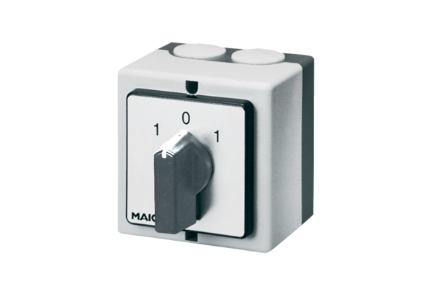Inverseur W 1Unité de conditionnement : 1 pièceGamme: C
Numéro de référence : 0157.0101Fabricant : MAICO

